### SNR#2538 스토리지 인증서 동기화 기능 추가 및 테이블 암호화 설정 방법 변경

**버전: [4.0.2502.0](../../4.0/releases/4.0.2502.0)**

* 테이블 암호화 프로파일용 스토리지 인증서가 다른 노드에 동기화되지 않는 현상이 해결되었습니다.

4.0.2502.0 이전 버전에서 패치를 진행하는 경우에는 패치 전 반드시 다른 노드에 스토리지 인증서를 동기화해야 합니다.

* 암호화 프로파일 메뉴가 사라지고, 테이블 암호화 시, 암호화 프로파일을 선택하는 것이 아닌 암호화 여부를 묻는 방식으로 변경되었습니다.
* 패치 전: 암호화 프로파일을 선택해야 함
* 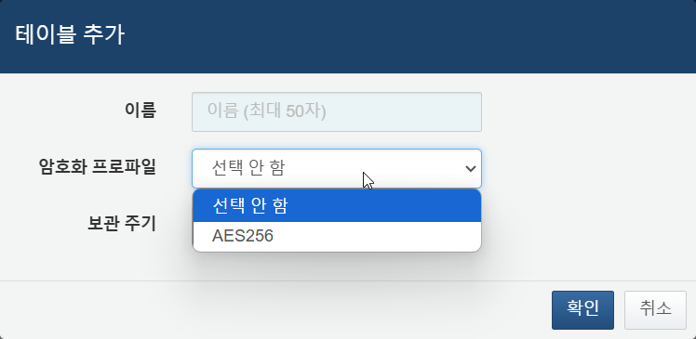
* 패치 후: 암호화 사용 여부를 선택함
* 